Publicado no D.O.C. São Paulo,146, Ano 66 Quarta-feira

28 de Julho de 2021

GABINETE DO PREFEITO
RICARDO NUNES

DECRETOS

DECRETO Nº 60.399, DE 27 DE JULHO DE 2021
Abre Crédito Adicional Suplementar de
R$ 25.747.628,31 de acordo com a Lei nº
17.544, de 30 de dezembro de 2020.
RICARDO NUNES, Prefeito do Município de São Paulo, usando das atribuições que lhe são conferidas por lei, na conformidade da autorização contida na Lei nº 17.544, de 30 de dezembro de 2020, e visando possibilitar despesas inerentes às atividades do Fundo Municipal de Saúde , dos Encargos Gerais do Município e da Controladoria Geral do Município,
D E C R E T A :
Artigo 1º - Fica aberto crédito adicional de R$ 25.747.628,31 (vinte e cinco milhões e setecentos e quarenta e sete mil e seiscentos e vinte e oito reais e trinta e um centavos), suplementar às seguintes dotações do orçamento vigente:

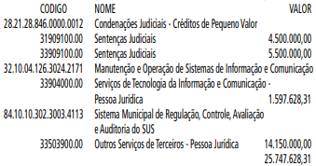

Artigo 2º - A cobertura do crédito de que trata o artigo 1º far-se-á através de recursos provenientes do superávit financeiro apurado em balanço do exercício anterior.
Artigo 3º - Este decreto entrará em vigor na data de sua publicação.
PREFEITURA DO MUNICÍPIO DE SÃO PAULO, em 27 de julho de 2021, 468º da Fundação de São Paulo.
RICARDO NUNES, Prefeito
LUIS FELIPE VIDAL ARELLANO, Secretário Municipal da Fazenda - Substituto
Publicado na Secretaria de Governo Municipal, em 27 de julho de 2021.

DECRETO Nº 60.400, DE 27 DE JULHO DE 2021
Abre Crédito Adicional Suplementar de
R$ 1.610.743,93 de acordo com a Lei nº
17.544, de 30 de dezembro de 2020.
RICARDO NUNES, Prefeito do Município de São Paulo, usando das atribuições que lhe são conferidas por lei, na conformidade da autorização contida na Lei nº 17.544, de 30 de dezembro de 2020, e visando possibilitar despesas inerentes às atividades da Secretaria Municipal de Direitos Humanos e Cidadania, da Secretaria do Governo Municipal, da Secretaria Municipal de Infraestrutura Urbana e Obras, da Controladoria Geral do Município, da Secretaria Municipal de Desenvolvimento Econômico, Trabalho e Turismo, da Subprefeitura Jaçanã/ Tremembé e do Fundo Municipal de Saúde,
D E C R E T A :
Artigo 1º - Fica aberto crédito adicional de R$ 1.610.743,93 (um milhão e seiscentos e dez mil e setecentos e quarenta e três reais e noventa e três centavos), suplementar às seguintes dotações do orçamento vigente:

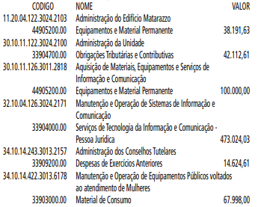

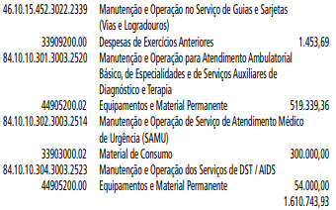

Artigo 2º - A cobertura do crédito de que trata o artigo 1º far-se-á através de recursos provenientes da anulação parcial, em igual importância, das seguintes dotações:

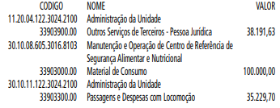

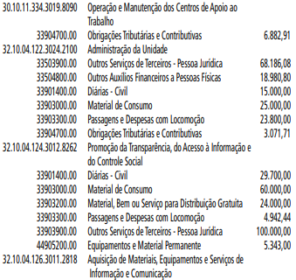
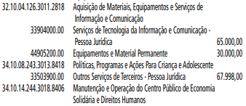
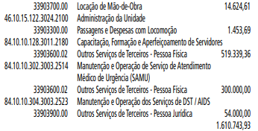

Artigo 3º - Este decreto entrará em vigor na data de sua publicação.
PREFEITURA DO MUNICÍPIO DE SÃO PAULO, em 27 de julho de 2021, 468º da Fundação de São Paulo.
RICARDO NUNES, Prefeito
LUIS FELIPE VIDAL ARELLANO, Secretário Municipal da Fazenda - Substituto
Publicado na Secretaria de Governo Municipal, em 27 de julho de 2021.

DECRETO Nº 60.401, DE 27 DE JULHO DE 2021
Abre Crédito Adicional Suplementar de R$
106.764.895,92 de acordo com a Lei nº
17.544, de 30 de dezembro de 2020.
RICARDO NUNES, Prefeito do Município de São Paulo, usando das atribuições que lhe são conferidas por lei, na conformidade da autorização contida na Lei nº 17.544, de 30 de dezembro de 2020, e visando possibilitar despesas inerentes às atividades da Secretaria Municipal de Educação, da Secretaria Municipal de Inovação e Tecnologia, da Secretaria Municipal de Gestão, da Secretaria Municipal de Infraestrutura Urbana e Obras, da Secretaria Municipal da Pessoa com Deficiência, da Secretaria Municipal de Direitos Humanos e Cidadania e do Fundo Municipal de Saúde,
D E C R E T A :
Artigo 1º - Fica aberto crédito adicional de R$ 106.764.895,92 (cento e seis milhões e setecentos e sessenta e quatro mil e oitocentos e noventa e cinco reais e noventa e dois centavos), suplementar às seguintes dotações do orçamento vigente:

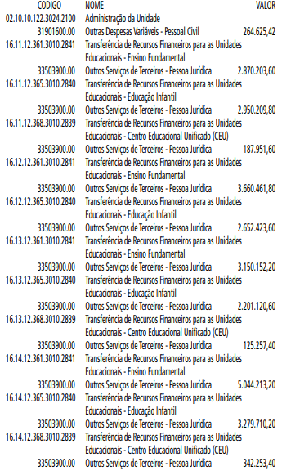
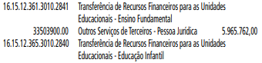
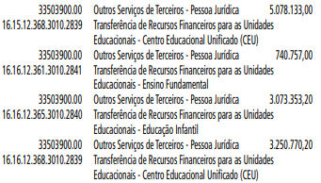

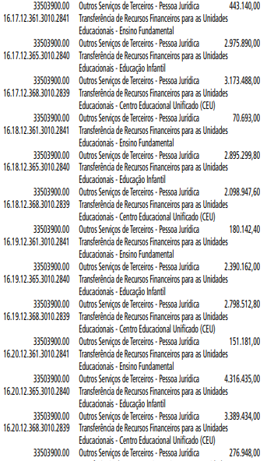
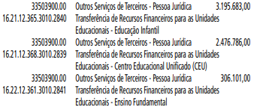
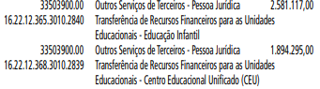

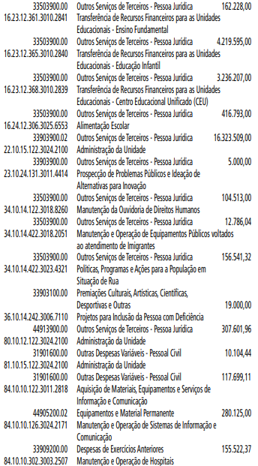
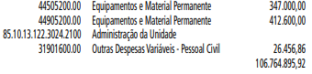
Artigo 2º - A cobertura do crédito de que trata o artigo 1º far-se-á através de recursos provenientes das seguintes dotações:

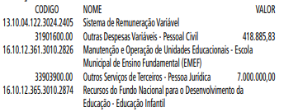
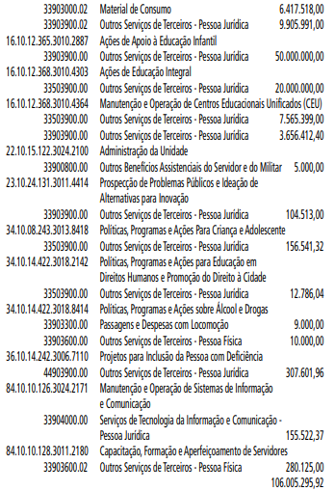

PREFEITURA DO MUNICÍPIO DE SÃO PAULO, em 27 de julho de 2021, 468º da Fundação de São Paulo.
RICARDO NUNES, Prefeito
LUIS FELIPE VIDAL ARELLANO, Secretário Municipal da Fazenda - Substituto
Publicado na Secretaria de Governo Municipal, em 27 de julho de 2021.

DECRETO Nº 60.402, DE 27 DE JULHO DE 2021
Abre Crédito Adicional Suplementar de
R$ 300.000,00 de acordo com a Lei nº
17.544, de 30 de dezembro de 2020.
RICARDO NUNES, Prefeito do Município de São Paulo, usando das atribuições que lhe são conferidas por lei, na conformidade da autorização contida na Lei nº 17.544, de 30 de dezembro de 2020, e visando possibilitar despesas inerentes às atividades da Secretaria Municipal de Esportes e Lazer,
D E C R E T A :
Artigo 1º - Fica aberto crédito adicional de R$ 300.000,00
(trezentos mil reais), suplementar à seguinte dotação do orçamento vigente:

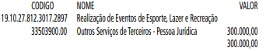

Artigo 2º - A cobertura do crédito de que trata o artigo 1º far-se-á através de recursos provenientes da anulação parcial, em igual importância, da seguinte dotação:

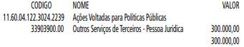

Artigo 3º - Este decreto entrará em vigor na data de sua publicação.
PREFEITURA DO MUNICÍPIO DE SÃO PAULO, em 27 de julho de 2021, 468º da Fundação de São Paulo.
RICARDO NUNES, Prefeito
LUIS FELIPE VIDAL ARELLANO, Secretário Municipal da Fazenda - Substituto
Publicado na Secretaria de Governo Municipal, em 27 de julho de 2021.

DECRETO Nº 60.403, DE 27 DE JULHO DE 2021
Abre Crédito Adicional Suplementar de
R$ 33.029.462,04 de acordo com a Lei nº
17.544, de 30 de dezembro de 2020.
RICARDO NUNES, Prefeito do Município de São Paulo, usando das atribuições que lhe são conferidas por lei, na conformidade da autorização contida na Lei nº 17.544, de 30 de dezembro de 2020, e visando possibilitar despesas inerentes às atividades da Secretaria Municipal de Esportes e Lazer, da Secretaria Municipal de Educação, da Secretaria Municipal de Direitos Humanos e Cidadania, da Secretaria Municipal de Urbanismo e Licenciamento, da Secretaria Municipal de Gestão, da Secretaria Municipal das Subprefeituras, da Subprefeitura Pinheiros e do Fundo Municipal de Saneamento Ambiental e Infraestrutura,
D E C R E T A :
Artigo 1º - Fica aberto crédito adicional de R$ 33.029.462,04 (trinta e três milhões e vinte e nove mil e quatrocentos e sessenta e dois reais e quatro centavos), suplementar às seguintes dotações do orçamento vigente:

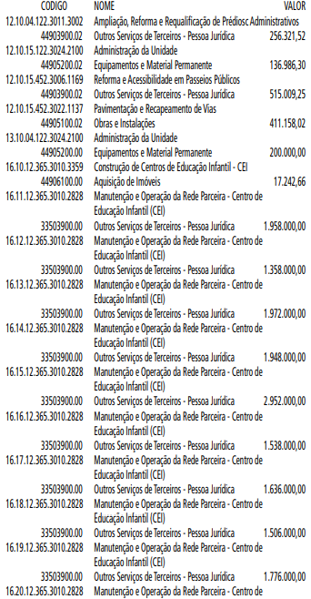
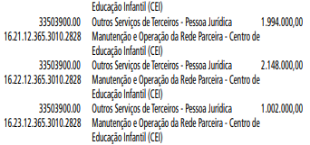
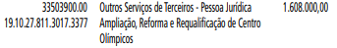

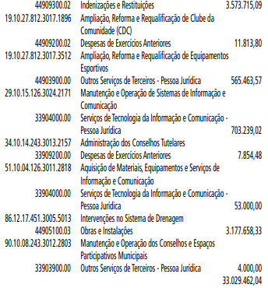

Artigo 2º - A cobertura do crédito de que trata o artigo 1º far-se-á através de recursos provenientes da anulação parcial, em igual importância, das seguintes dotações:

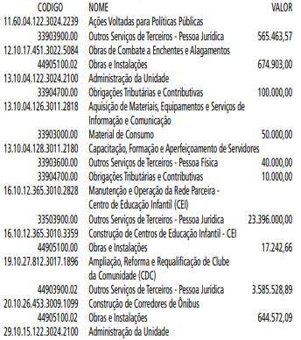

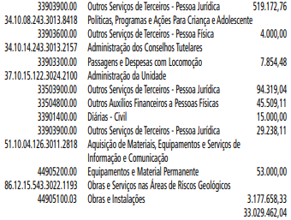

Artigo 3º - Este decreto entrará em vigor na data de sua publicação.
PREFEITURA DO MUNICÍPIO DE SÃO PAULO, em 27 de julho de 2021, 468º da Fundação de São Paulo.
RICARDO NUNES, Prefeito
LUIS FELIPE VIDAL ARELLANO, Secretário Municipal da Fazenda - Substituto
Publicado na Secretaria de Governo Municipal, em 27 de julho de 2021.

DESPACHOS DO PREFEITO

6013.2021/0002764-0- Secretaria Executiva de Gestão – SEGES - Autorização para nomeação de candidatos aprovados no concurso público de ingresso para provimento do cargo de Analista de Políticas Públicas e Gestão Governamental – APPGG - À vista dos elementos de convicção que instruem o presente expediente, especialmente as justificativas expostas pela Secretaria Executiva de Gestão da Secretaria do Governo Municipal (Doc. SEI nº 044653931; 047900424 e 047900352) e considerando, ainda, os pronunciamentos favoráveis da Secretaria Municipal da Fazenda (Docs. SEI nºs 048859937 e 047969795) e da Junta Orçamentária Financeira - JOF (Doc. SEI nº 048859558), no que concerne aos aspectos orçamentário-financeiros, que demonstram estar a solicitação conforme as disposições da Lei Orçamentária n° 17.544/2020, dos Decretos n° 60.052/2021 e n° 54.851/2014, bem como das Leis Complementares n° 101/2000 e nº 173/2020, AUTORIZO a nomeação de 40 (quarenta) candidatos aprovados no Concurso Público de Ingresso para provimento de cargos de Analista de Políticas Públicas e Gestão Governamental – APPGG.

SECRETARIAS

FUNDAÇÃO PAULISTANA DE EDUCAÇÃO E TECNOLOGIA

GABINETE DIRETOR GERAL

RESOLUÇÃO FUNDAÇÃO PAULISTANA DE EDUCAÇÃO
TECNOLOGIA E CULTURA Nº 05, DE 26 DE JULHO DE 2021.
Abre Crédito Adicional de R$ 6.378,36 (Seis Mil e Trezentos e Setenta e Oito Reais e Trinta e Seis Centavos) de acordo com a Lei nº 17.544/2020.-7

A Diretora Geral da Fundação Paulistana de Educação Tecnologia e Cultura, usando das atribuições que lhe são conferidas por lei, na conformidade da autorização contida no art. 14 da Lei nº 17.544, de 30 de dezembro de 2020, e no art. 25 do Decreto 60.052, de 14 de
janeiro de 2021, e visando possibilitar despesas inerentes às atividades da Fundação Paulistana de Educação Tecnologia e Cultura,
RESOLVE:

EDITAIS PAG. 31

AGÊNCIA SÃO PAULO DE DESENVOLVIMENTO

GABINETE DO PRESIDENTE

EDITAL DE CONCURSO Nº 029/2021

DATA E HORA DA SESSÃO PÚBLICA DE ABERTURA DOS
ENVELOPES: 13/08/2021 às 10h00
ENDEREÇO ELETRONICO DA SESSÃO PÚBLICA: http://www. adesampa.com.br/adeeditais
PROCESSO SEI Nº: 8710.2021/0000195-6
A Agência São Paulo de Desenvolvimento - ADE SAMPA (“ADE SAMPA”), serviço social autônomo, dotado de personalidade jurídica de direito privado, de fins não econômicos, de interesse coletivo e de utilidade pública, vinculada, por cooperação, à Secretaria Municipal de Desenvolvimento Econômico, Trabalho e Turismo, conforme disposto na Lei Municipal nº 15.838, de 04 de julho de 2013, torna pública a abertura de Edital de CONCURSO, cuja sessão pública que ocorrerá na data, horário e local acima informados.
Constitui o objeto do CONCURSO a seleção de organização de base territorial para tornar-se executora do “Programa TEIA”, desta agência, especificamente na unidade TEIA Capela do Socorro, localizada na Rua Maria Moura da Conceição, S/N, Jardim Belcito, em São Paulo/SP. A execução do programa compreende a gestão da unidade TEIA Capela do Socorro, o fomento à geração de renda por meio de atividades de qualificação e desenvolvimento de redes locais de empreendedores, e a consolidação e reporte mensal dos registros das atividades realizadas.
O Edital em referência e seus anexos poderão ser obtidos na internet por meio do endereço eletrônico: http://www.adesampa.com.br/adeeditais/

LICITAÇÕES . PAG. 39

DESENVOLVIMENTO ECONÔMICO, TRABALHO E TURISMO

GABINETE DA SECRETÁRIA

COMUNICADO

PROCESSO: 6064.2020/0000712-3
Comissão de Seleção do Edital de Chamamento Público 05/2020/SMDET – consistente na seleção de proposta de organização da sociedade civil para celebração de termo de colaboração para prestação de serviços de acolhimento, capacitação, monitoramento, apoio e atendimento de beneficiários do Programa Operação Trabalho no âmbito do Programa Redenção –, no exercício da competência que lhe foi atribuída, à vista dos elementos contidos no Processo Administrativo 6064.2020/0000712-3, notadamente o Despacho Autorizatório 048680662, e em cumprimento aos itens 5.7 e 6.3 do Edital, TORNA PÚBLICA A ORDEM CLASSIFICATÓRIA DEFINITIVA do Edital de Chamamento Público em questão, conforme listagem abaixo, sendo a FUNDAÇÃO PORTA ABERTA, CNPJ 19.340.697/0001-78, a organização da sociedade civil vencedora do certame estando apta a celebrar o termo de colaboração, observando os requisitos exigidos na legislação.

